Pêches en sabayon au Grand-Marnier et fleurs de lavande

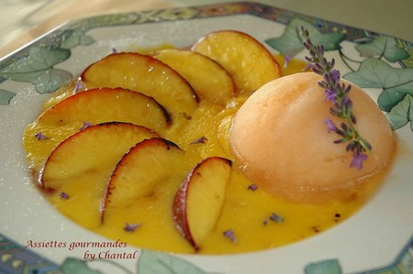

Ingrédients:
Pour 4 personnes: 4 pêches, 4 jaunes d'oeufs, 60g de sucre, Grand-Marnier et quelques fleurs de lavande.
Préparation du sabayon: Mettre les 4 jaunes dans un saladier avec le sucre et fouetter l'ensemble au bain marie. Ajouter le Grand-Marnier et continuer à mélanger jusqu'à épaississement.
Peler les pêches, les couper en grosses tranches et faire caraméliser à la poêle avec un peu de sucre.
Disposer les tranches en éventail dans l'assiette de présentation et recouvrir de sabayon chaud. Caraméliser sous la salamandre.
Ajouter une boule de glace au choix (j'ai choisi de la glace au melon) et saupoudrer de fleurs de lavande.

